教学内容 | 备注
3.3.1 函数的调用和返回  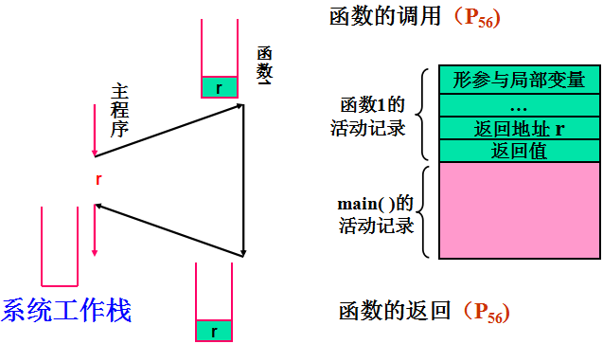 | 结合图示分析函数的条用和返回机制。  引出系统工作栈的概念。
3.3.2 函数的嵌套调用和返回
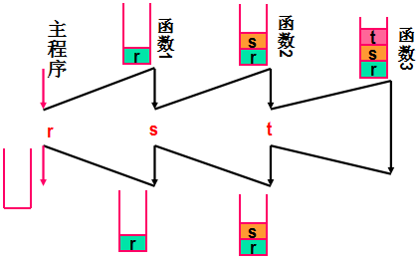
讲解：函数调用和返回的机制，以及系统工作栈的变化。
3.3.3 递归函数的定义和实现  用俄罗斯套娃等例子，引入递归。  1.递归定义的数学函数  （1）阶乘  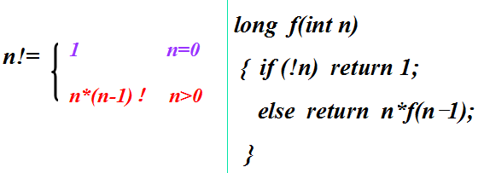  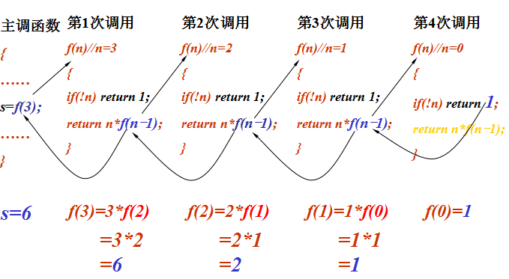  （2）斐波拉契数列  （3）Ackerman函数  2.递归的数据结构  单链表、树、图、广义表  3.问题的解法是递归的——Hanoi塔问题  （1）问题引入  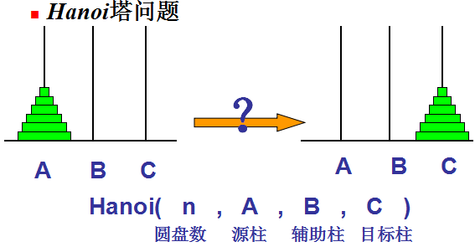  （2）问题分析与求解方法  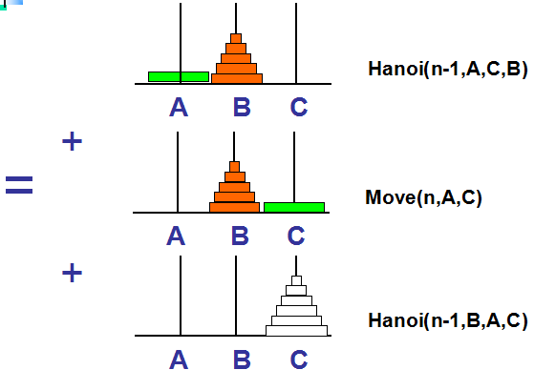  - 算法描述  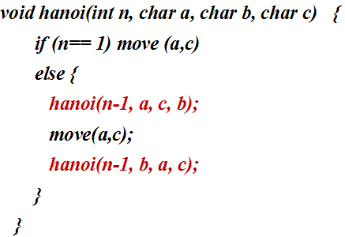  - 递归函数的执行过程分析（难点）  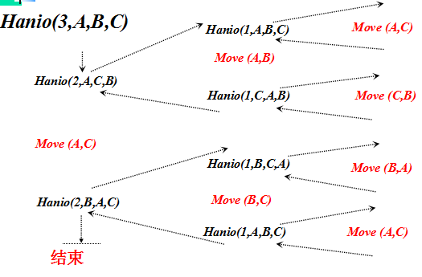  提问：n个盘子的Hanoi塔问题，需要移动的盘子次数？ | 导入：激发兴趣。  图示阶乘函数的递归调用和返回路线，以及参数的变化。  直观形象。  树、图结构在后序章节中讲解，此处作为铺垫。  故事导入。  讲解分析，互动讨论  递归函数  图示分析，动态演示  讨论分析  拓展：国王的麦子问题。
总结与强调：  递归算法优点：利用递归算法编写的程序具有结构简洁清晰、易读易理解等。  递归算法的缺点：由于需要使用栈来实现这种“调用-返回”的递归过程，无论在时间，还是在空间上都比相应的非递归程序的开销要大。  教学评价：作业+课后练习+课程实验+MOOC平台（测试、讨论等）。 | 注意递归算法的执行过程分析。

